各位同学在查看时请点击全屏查看
2018年临汾地理结业冲刺试题
一、冲刺试题单项选择题(9分)
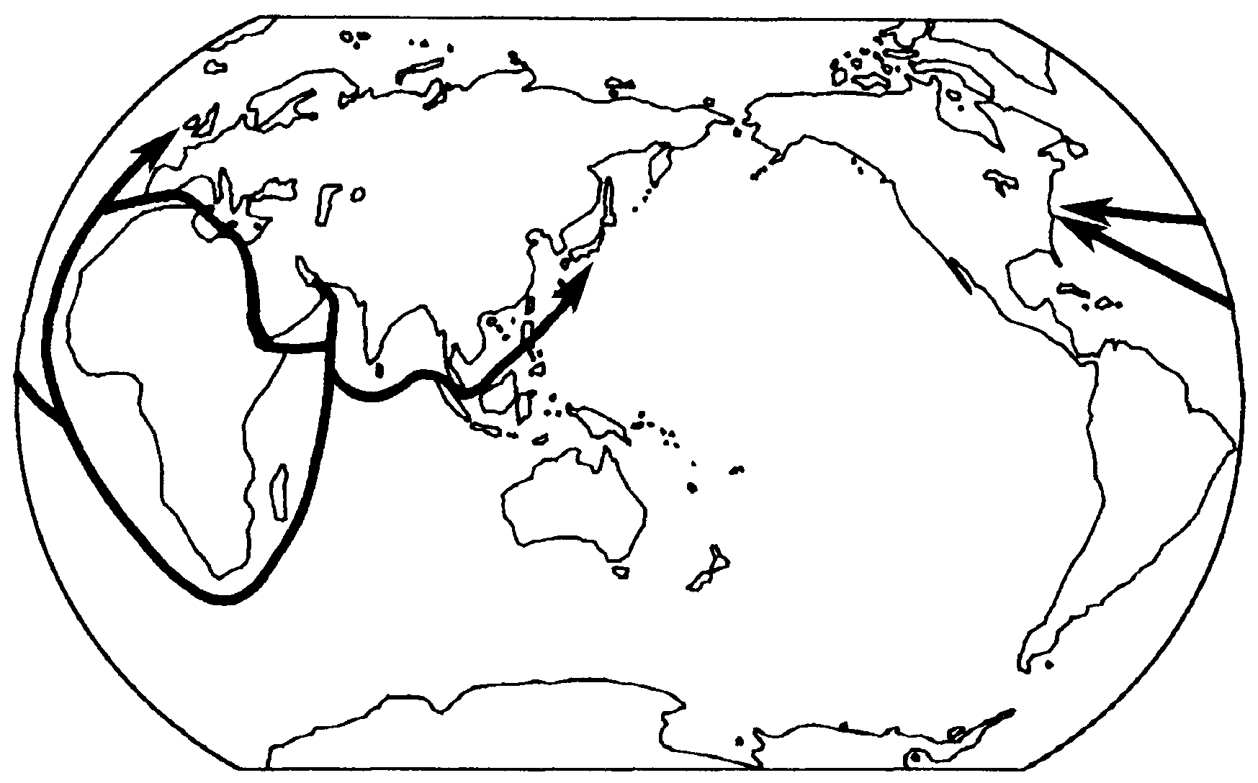
1、图1是“世界主要石油运输路线图”，读图回答。
图1
从波斯湾出发运往欧洲和北美的石油，正确的海上运输路线是(D)
A．波斯湾→黑海→土耳其海峡→地中海→直布罗陀海峡→大西洋→欧美
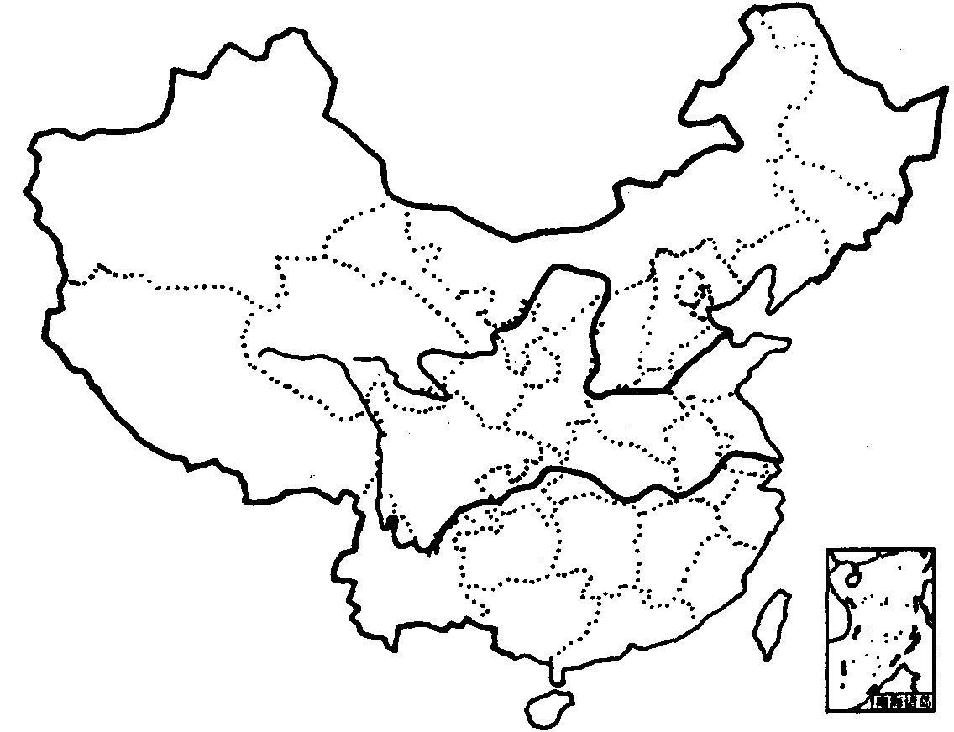
B．波斯湾→红海→苏伊士运河→地中海→直布罗陀海峡→大西洋→欧美
C．波斯湾→印度洋→马六甲海峡→太平洋→欧美
D．波斯湾→印度洋→非洲好望角→大西洋→欧美
甲
乙
丙
丁
2．能明显经过我国地势三级阶梯的路线是( B )
A．甲路线 B．乙路线
C．丙路线 D．丁路线

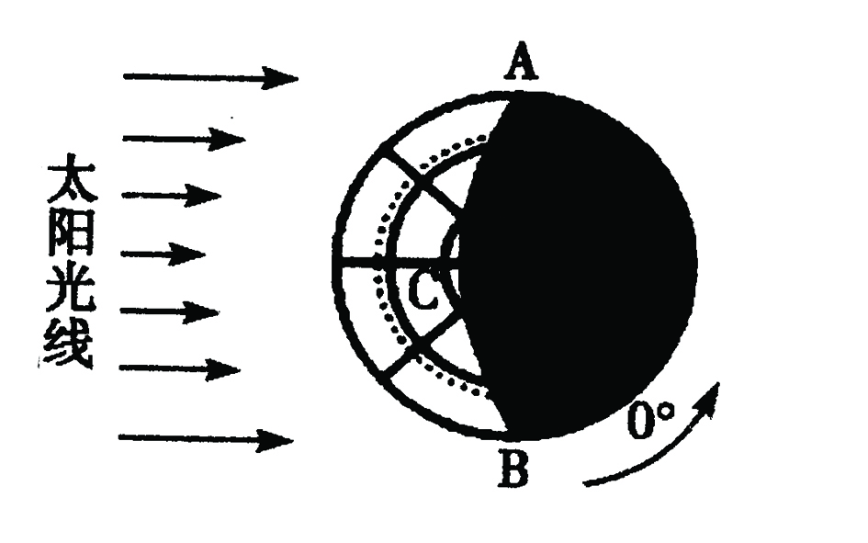
读右图太阳光照图，回答第3题。

3．图中所示时期最有可能为（ C ）节日
A、端午 B、清明
C、春节 D、中秋
读右图，回答4-5题
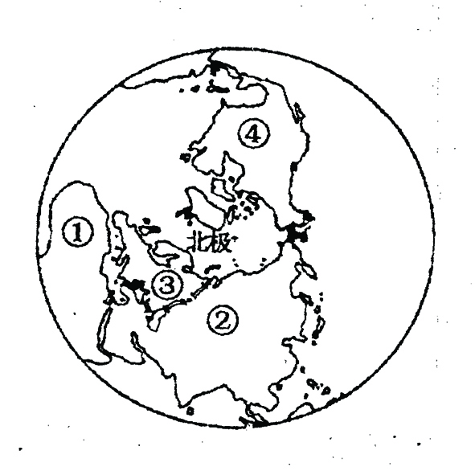
4．世界最大经济组织的总部所在大洲为（ C ）
A、① B、② C、③ D、④
5．我国“雪龙号”考察船经过②、④之间的海峡进入北极地区，该海峡为（C）
A、马六甲海峡 B、直布罗陀海峡
C、白令海峡 D、德雷克海峡
认真观察下面四幅图，回答6～7题。
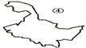
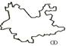
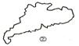
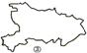

6.关于四省位置特点，正确的说法是( C )
A.位置偏西的是③，偏东的是④ B.纬度最高的是②，临海的是③
C.有热带分布的是①、② D.与四川省相邻的是①、③
7.关于四省的地理特征，描述正确的是( B )
A.位于西部大开发战略中“西部”的省是①、③
B.一位外国朋友要考察我国少数民族风情，我们建议他去①省
C.能源相对短缺的省是②、③
D.我国目前在建的最大的水电站所在的③省，辖区内也有我国最大的油田
读右图某地平均气温等温线图，完成8～9题。
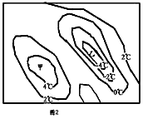
8.甲、乙两地的相对高度可能是( B )
A.1000～1667m B.1333～2000m
C.1333～1667m D.1667～2000m
9.对甲、乙两地地理特征描述正确的是( B )
A.甲、乙两地之间为鞍部 B.甲地为盆地，乙地为山地
C.甲地气温日变化较乙地大 D.图中等温线分布规律的主要原因是纬度位置
二、非选择题（共11分）
31、看图解答
(1)读下图，回答下列问题：（1分）
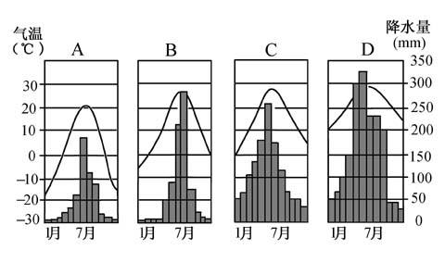
如果图中ABCD四地是武汉、广州、北京、哈尔滨，那么代表武汉的是 C 。
(2). 读下图，完成下列各题。(0.5×4分)
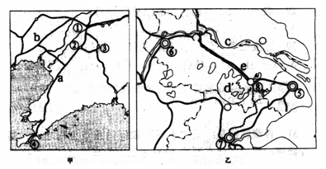
甲是 辽中南 工业基地，乙是 长江三角洲(或沪宁杭) 工业基地。
铁路线e为 京沪线(或京沪铁路)，城市⑤是 上海 。
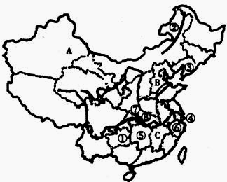
(3).阅读右边中国简图，回答有关问题。（0.5×4分）
写出图中数码所代表的地理事物名称：
山脉②大兴安岭；省区⑧ 湖北省
商品粮基地⑤ 洞庭湖平原 ；A区地形征 三山夹两盆
(4).读以下“我国四大地理区域图”，完成下列各题
(0.5×2分)
A、B两区的分界线划分的主导因素是气温和降水(或气候)。
C地区突出的地理特征是高、寒
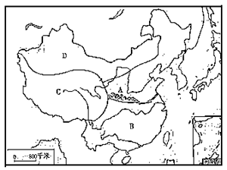

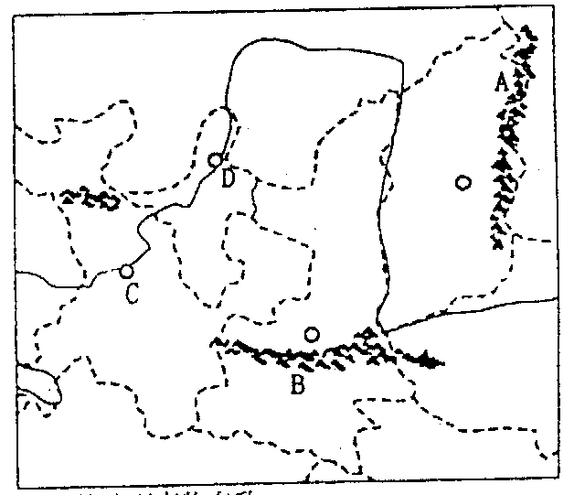
32、读右边“黄土高原位置图”完成下列各题。
⑴填出图中字母表示的地理事物名称：（2分）
山脉：A是 太行山脉 其东侧是我国 小麦 （粮食作物）的主要产区之一。
（2）位于黄土高原上的我国“能源大省”是 山西省 。B山
南侧的气候类型是 亚热带季风气候和热带季风气候 。(2分)
（3）黄土高原的生态建设，应一方面采取生物措施与工程措施相结合，治理 水土流失 ；另一方面，合理安排生产活动，如陡坡地退耕还林、还草，过度放牧的地方减少放牧的牲畜数量等。(1分)

